Когнитивная обработка иконических языковых знаков
Ершова Екатерина Алексеевна
Студентка Национального исследовательского Томского государственного университета, Томск, Россия
Семиотика как наука о знаковых системах выделяет три типа знаков: иконы, индексы и символы. Иконичность определяется как свойство формы языкового знака соответствовать форме или характеристикам денотата знака.
Язык представляет собой знаковую систему. Знак – это двусторонняя единица, которая имеет материальную составляющую (означающее) и содержательную (означаемое). Иконизм языкового знака может быть прослежен на различных уровнях языковой системы.
В 60-е годы впервые экспериментально было доказано, что когнитивная обработка знаков-икон происходит более эффективно [Фрэнсис: 5]. Обусловлено это тем, что означающее и означаемое этого типа знаков характеризуются наибольшей связью относительно других типов, следовательно, их обработка требует меньше когнитивных затрат и меньшее количество времени. Однако доказано это было не на материале языка. В данной работе исследователи использовали визуальные данные (картинки) с разной степенью иконичности. Было подтверждено, что степень иконичности влияет на скорость и качество запоминания объектов.
В дальнейшем в предметную сферу экспериментальных исследований были вовлечены иконические знаки естественных языков. Современные лингвистические экспериментальные исследования говорят о том, что при восприятии иконических слов в сознании активируется образ объекта, который является обозначаемым, что делает обработку или производство икон быстрее [Винсон, Томсон, Скиннер, Виглиокко: 76]. Данное исследование было проведено на материале лексических иконических единиц, изображений, а также единиц жестового языка, с использованием метода поведенческого эксперимента (решение задачи называния – определения названия объекта на картинке). По итогам эксперимента было доказано, что называние объекта, которому соответствует слово-икона, происходит быстрее, чем называние иных объектов.
Новизна данного исследования заключается в исключительном фокусе на лексических языковых единицах; а также в применении задачи лексического решения в рамках метода поведенческого эксперимента. Данная задача предполагает ответ респондента на вопрос «Является ли приведённое на экране слово словом русского языка?». Таким образом, будет исследован процесс «снизу вверх» (сама икона является стимулом), тогда как задача называния предполагает процесс «сверху вниз» (икона – результат мыслительной деятельности респондента).
Целью нашей исследовательской работы является экспериментальное изучение когнитивной обработки иконических языковых знаков. Наша гипотеза заключается в том, что скорость когнитивной обработки икон в языке выше, чем скорость обработки других языковых знаков. Мы предположили, что скорость реакции респондентов на иконические языковые знаки будет выше скорости их реакции на неиконические. Для проверки этой гипотезы был выбран метод поведенческого эксперимента. Эксперимент был разработан в программе E-prime Software Tools 2.0.
В качестве стимульного материала были выбраны звукоподражания, наиболее ярко отражающие явление лексической иконичности. Всего было отобрано 60 слов: 30 звукоподражаний, относящихся к определённой тематической группе (к сфере человека (напр., тьфу), к сфере животных (мяу), к сфере предметов (бабах)), а также 30 слов русского языка из словаря частотности (нос, конь, двор). Поскольку в качестве экспериментальной задачи была выбрана лексическая категоризация, для стимулов была также сформулирована группа не-слов (слов, не имеющих смысла в русском языке)

Респонденты. В эксперименте приняли участие 29 человек, из которых 6 мужчин и 23 женщины. Большинство респондентов – студенты ТГУ. Средний возраст составил 20 лет (18-34). Все обладали нормальным или скорректированным до нормального зрением, для всех участников ведущей является правая рука.
Процедура. Респондентов просили нажимать на ту или иную клавишу в зависимости от типа появляющегося на экране слова (слово или не-слово). Всего было получено 2610 наблюдений. При анализе данные обрезались не более, чем на 2 стандартных отклонения от значения среднего (не более 5% результатов). Также были удалены случаи ошибочных нажатий (RT < 150).
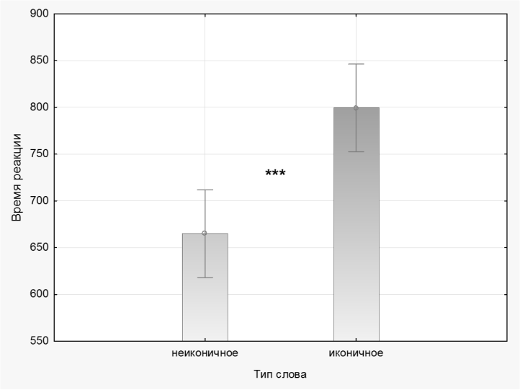
Анализ полученных результатов проводился при помощи программ STATISTICA и SPSS Statistics. Дисперсионный анализ (ANOVA) продемонстрировал значимое различие в обработке респондентами иконических и неиконических слов (Fs = (1, 56)=16,545; p = 0,000). Дисперсионный анализ с повторяющимися измерениями (Repeated measures ANOVA) показал значимые различия между фактором иконичности и фактором тематической группы (Рисунок 3) (Fs(2, 56)=4,416, p=0,016).
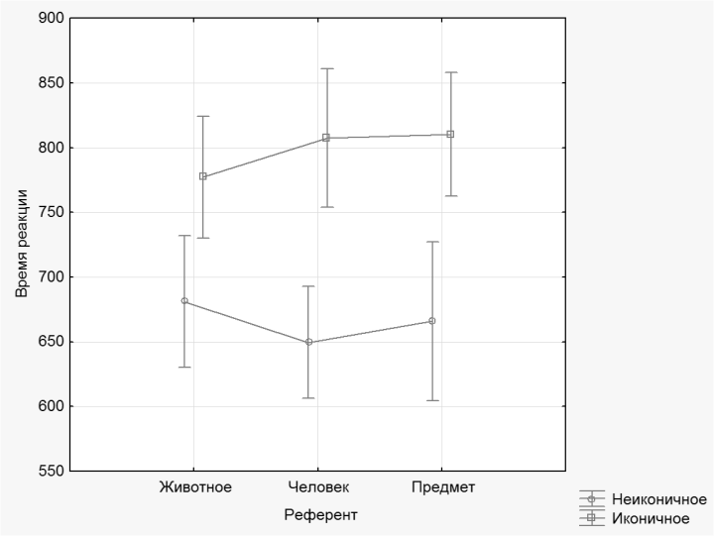
Рис. 1. Когнитивная обработка кионических и неиконических языковых знаков
Рис. 2. Зависимость когнитивной обработки языковых знаков от тематической группы слова
Как видно из Рис.1 и Рис.2, когнитивная обработка неиконических языковых знаков происходит быстрее, нежели иконических. При этом различия в обработке иконических и неиконических знаков снижается, когда стимулы относятся к тематической группе «животное».
Появление данного эффекта может объясняться редуцированием в звукоподражаниях предметного лексического компонента (выбранные в качестве стимульного материала иконические слова отражают наименование звуков: «мяу», «бряк» и т.п.). В случае же с тематической группой «животное» происходит перенос наименования референта с прямой номинации на звукоподражание («кошка» и «мяу»), усиливая лексический компонент звукоподражания.

Литература
- Francis M.D.Jr. An Experiment in Visual Learning at the Eleventh-Grade Level // The Journal of Experimental Education. 1968. P.1-6.
- Vinson D., Skinner R., Thompson L.R., Vigliocco G. A faster path between meaning and form? Iconicity facilitates sign recognition and production in British Sign Language // Journal of Memory and Language. 2015. №82. P.56-85.

